Monetique Tunisie
ACS PLATEFORME

Métriques, Monitoring et gestion des alertes de la plateforme 3DSecure

Tableau de bord général avec affichage des alertes
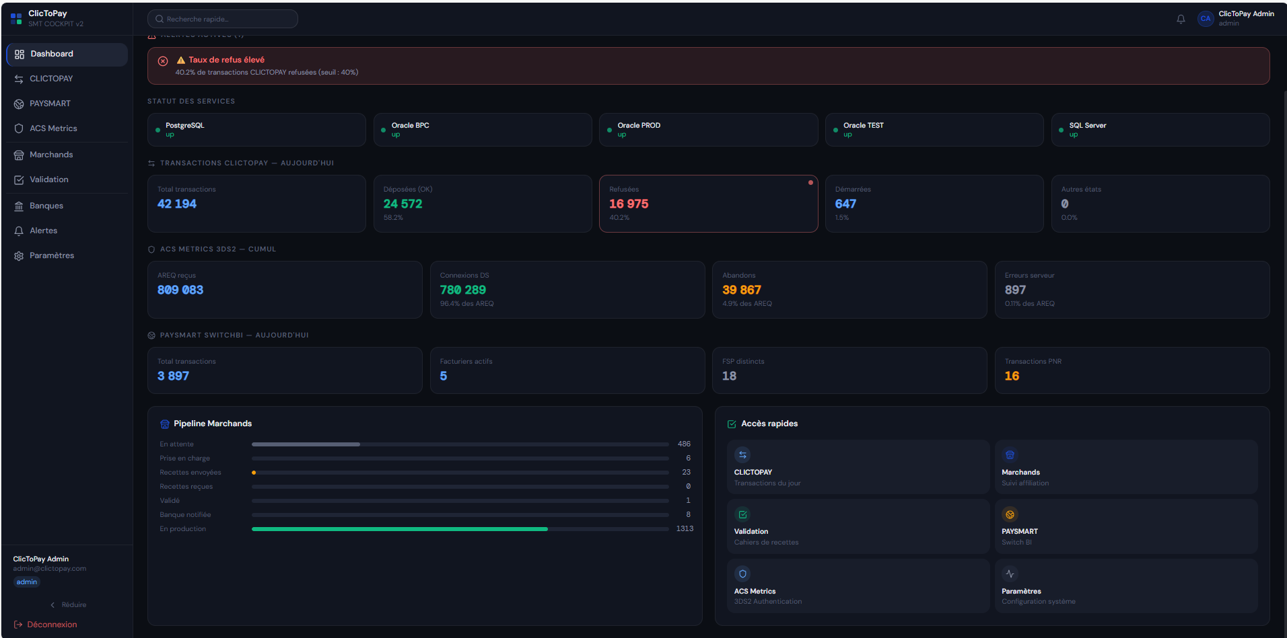

ACS Metrics Dashboard
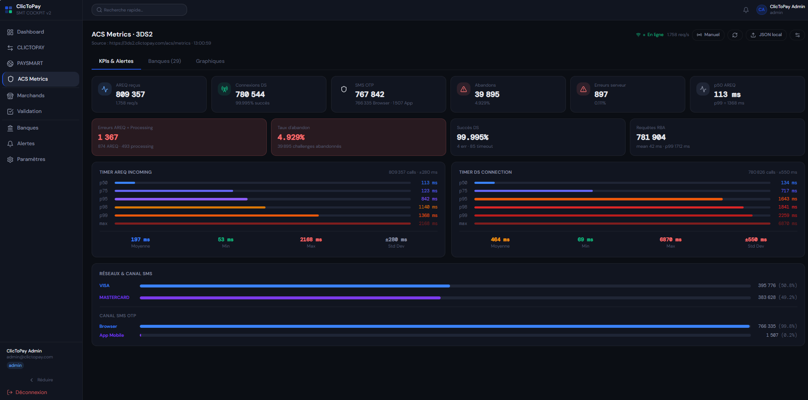

Page de gestion des alertes :
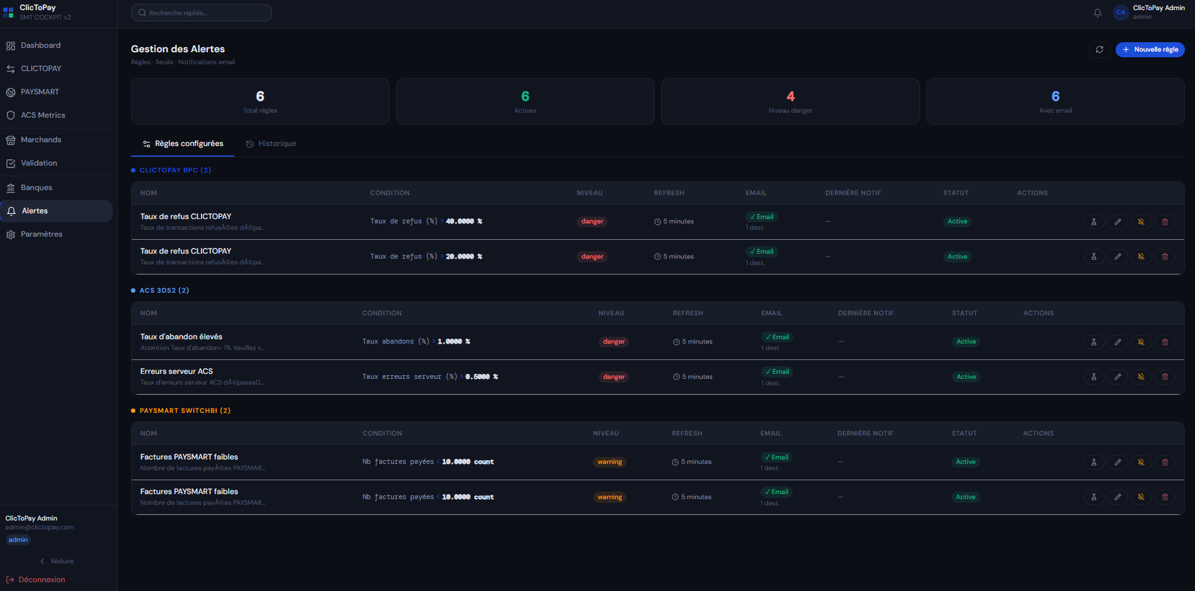

Exemple de notification Windows/Navigateur
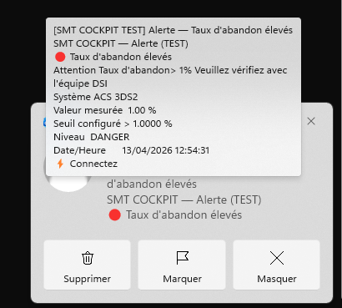

Exemple d’alertes envoyer par email
